Тема: Здоров’я - найцінніший скарб
Вихователь: Анастасія Лясоцька
Мета: зв’язне мовлення: продовжувати навчати складати описову розповідь за мнемосхемою про овочі та фрукти.
граматика: вправляти в утворенні назв спортсменів жіночого роду від іменників чоловічого роду і навпаки; формувати вміння вживати складні речення із словосполучником для того, щоб; відпрацювати знання дітей про частини мови методом вигадування синквейну;
звукова культура: закріплювати знання дітей називати перший звук свого імені та знаходити першу букву свого імені на картці; виховувати уміння чути вказівку вихователя, уважно слухати себе та інших
Матеріал: ІКТ ,мнемосхеми, ілюстрації спортсменів, готові надруковані імена дітей та слова для складання вірша, аудіо запис «В здоровому тілі – здоровий дух», «Про здоров’я», звук дзвінка телефона.
Хід заняття
(звучить звук телефона)
-Малята, мені подзвонила принцеса Вітамінка і запросили в подорож по країні «Здоров’я». Ось наш автобус. Нам відправили квитки, ось вони. Вам потрібно підійти до дошки, відшукати квиток з своїм іменем, зайти в автобус, знайти місце на якому зображена перша буква вашого імені.(Діти шукають квитки, можна запитати в дітей, який перший звук вашого імені, сідають на свої місця)
-Ну що, поїхали?(звучить пісня про здоров’я)
І ось ми на зупинці «Здорове харчування» (Слайд 1). Попрошу вас сісти за столи. Перед вами картинки з овочами та фруктами, вам потрібно зробити опис за мнемосхемою. Зараз на дошці будуть з’являтися фрукти і овочі у кого вони є той буде розповідати (цибуля, помідор, апельсин, яблуко).
-Молодці, справно виконали завдання , гайда в подорож. Займайте свої місця в автобусі (звучить пісня про здоров’я)
І ось ми на зупинці «Рухова активність» (Слайд 2)
-Щоб бути здоровими, треба вести активний спосіб життя, тобто рухатися. Як ви введете активний спосіб життя? (робимо зарядку, бігаємо, ходимо на прогулянку та фізкультуру) Які ви знаєте види спорту?
Я буду називати людей, які займаються спортом чоловічого роду, а ви повинні утворити слово жіночого роду і навпаки.
(боксер-к (Слайд 3), каратист-тка (Слайд 4), футболіст-ка (Слайд 5), гімнастка-гімнаст (Слайд 6), волейболістка-волейболіст (Слайд 7), баскетболістка-баскетболіст (Слайд 8))
-Молодці, справно виконали завдання , ми також зараз порухаємося.
Руханка про здоров’я
-Займайте свої місця і знову в подорож
І ось ми на зупинці «Чистота навколо мене» (Слайд 9)
На ікт зображені предмети гігієни і не тільки ( Діти повинні називати наприклад мило , для того щоб змивати бруд, зубна щітка – для того щоб )
- І ось ми в країні Здоров’я. Подивіться, як тут гарно. Я вам пропоную на завершення нашої подорожі скласти вірш синквейн.
Дитина
Яка? Радісна, грайлива
Що робить? Бігає, грається, співає
Здоров’я - найцінніший скарб
Щастя
-Молодці, дітки. Ми сьогодні з вами добре попрацювали, але нам потрібно повертатися у садок. Прошу зайняти свої місця. Чи сподобалась вам наша подорож? А що саме сподобалось? Ви сьогодні молодці і в мене для вас є сюрприз «Корзинка з вітамінами».
Додаток 1
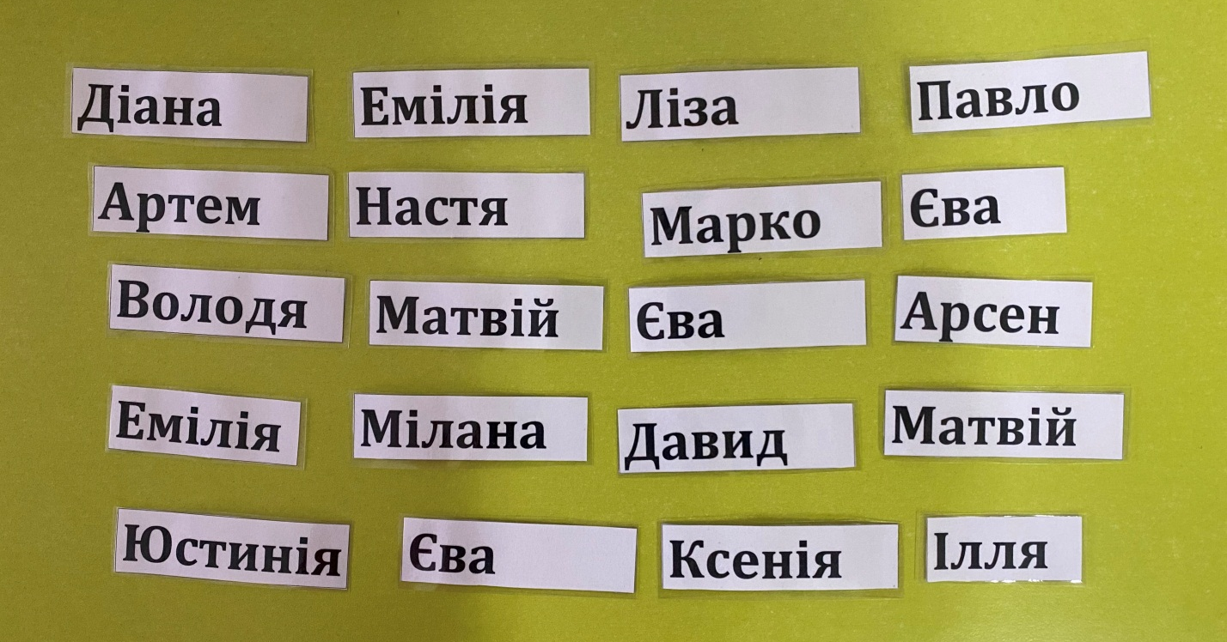

Додаток 2
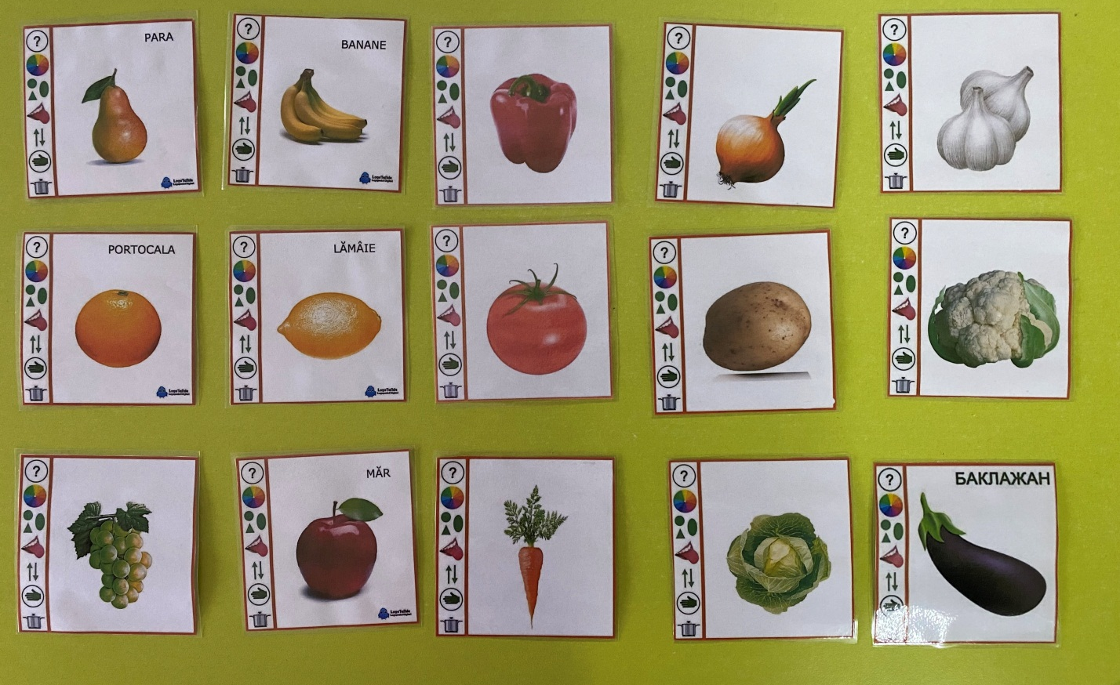

Додаток 3
